Міністерство освіти і науки України
Харківський національний університет радіоелектроніки

Кафедра програмної інженерії

Звіт
З лабораторної роботи №1 “ Python та Django”
з дисципліни «Високорівневі мови програмування та фреймворки»

Виконала: Перевірив:
ст.гр. ПЗПІ-23-9 ст.в.кафедри ПІ Пащенко Я.О. Саманцов О.О.

Харків 2026

Python та Django

- Хід роботи
Номер в журналі 10, отже варіант 10%9 = 1.
- Створіть Django-проект та додаток, який має модель "Стаття" з полями "Заголовок", "Текст" та "Дата публікації".
Спочатку для створення проекту була виконана команда django-admin startproject Lab1VMPF. Далі, так як Стаття на англійській article, щоб створити такий додаток було використано команду python manage.py startapp Article.
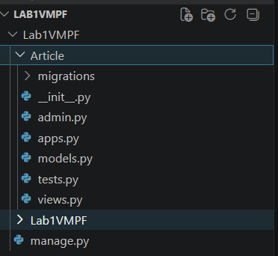
Далі зашла у файл models та для створення моделі з полями "Заголовок", "Текст" та "Дата публікації", я написала класс Article:
class Article (models. Model):
title = models. CharField(max_length=255)
text = models. TextField()
published_at = models. DateTimeField (auto_now_add=True)
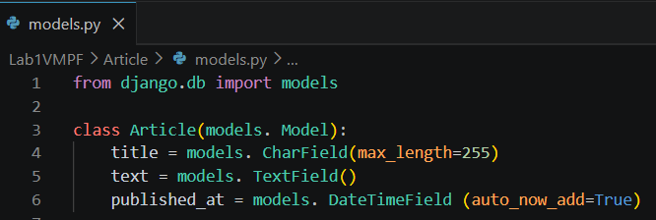
- Розширте модель "Стаття", додавши поле "Автор". За допомогою Django ORM, виведіть на екран інформацію про всі статті конкретного автора.
Для цього я додала поле author у файлі models : author = models. ForeignKey('auth. User', on_delete=models.CASCADE), так як автор є ключем іншої таблиці, а не атрибутом цієї, бо якщо робити не через зовнішній ключ, ми не зможемо коректно об'єднувати та виводити всі статті конкретного автора. Я вирішила не створювати власний клас автора з нуля, а використати auth.User, як в прикладах в методичці, бо це доволі зручно, так як ця модель вже містить усе що потрібно для автора.
Далі, для того щоб відобразити ці дані, я налаштувала контролер у файлі views.py. Спочатку я імпортувала свою модель Article, а потім написала функцію для виводу статей. Щоб виводити статті конкретного автора, я зробила функцію динамічною, а саме додала аргумент author_id. За допомогою Django ORM я відфільтрувала всі записи бази даних (Article.objects.filter(author=author_id)), сформувала словник context і передала його для рендеру в HTML-шаблон.
from django.shortcuts import render
from .models import Article

def author_articles(request, author_id):
articles = Article.objects.filter(author=author_id)
context = {
'articles' : articles
}

return render (request, 'article/list.html', context)

Наостанок, щоб Django міг як раз отримувати id конкретного автора прямо з веб-адреси (наприклад, /author/1/) і передавати його в мій контролер, я прописала відповідний маршрут <int:author_id> у файлі urls.py:
from django.contrib import admin
from django.urls import path
from Article import views

urlpatterns = [
path('admin/', admin.site.urls),
path('author/<int:author_id>/', views.author_articles)
]
- Створіть шаблон Django для відображення списку статей та окремої статті. Застосуйте цей шаблон до веб-інтерфейсу.
Спочатку я налаштувала правильну структуру файлів за стандартами Django. У папці мого додатку Article я створила директорію templates, а всередині неї підпапку article (щоб створити ізольований простір імен для шаблонів саме цього додатку). Туди я додала два файли: list.html та detail.html. Також я зареєструвала свій додаток Article у списку INSTALLED_APPS у файлі settings.py, щоб фреймворк міг успішно знаходити ці шаблони.

Для відображення списку я застосувала синтаксис шаблона Django: використала тег циклу {% for article in articles %}, щоб ітерувати переданий з контролера словник, та вивела інформацію про кожну статтю за допомогою змінних у подвійних фігурних дужках (наприклад, {{ article.title }}). Для шаблону окремої статті, а саме detail.html, просто розмістила змінні {{ article.title }}, {{ article.text }} та інші у відповідних HTML-тегах сторінки.
List.html:
<!DOCTYPE html>
<html>
<head>
<title>Список статей</title>
</head>
<body>
<h1>Список статей</h1>
<ul>
{% for article in articles %}
<li>
<h2>{{ article.title }}</h2>
<p>{{ article.text }}</p>
<small>Автор: {{ article.author }} | Опубліковано: {{ article.published_at }}</small>
</li>
{% endfor %}
</ul>
</body>
</html>

Detail.html:
<!DOCTYPE html>
<html>
<head>
<title>{{ article.title }}</title>
</head>
<body>
<h1>{{ article.title }}</h1>
<p>{{ article.text }}</p>
<hr> <small>Автор: {{ article.author }} | Опубліковано: {{ article.published_at }}</small>
</body>
</html>

Щоб сторінка окремої статті запрацювала, я додала нову функцію article_detail(request, article_id) у файлі views.p, застосувала метод Article.objects.get(id=article_id), щоб отримати з бд рівно один запис, який відповідає запитаному ідентифікатору, і передати його в словник context.
І також оновила головний файл urls.py, додавши новий маршрут:
path('article/<int:article_id>/', views.article_detail), щоб Django перехоплював ID статті прямо з URL-адреси браузера та направляв його в мій контролер для відображення відповідного шаблону.
- Додайте API-вид статей, який дозволяє витягувати дані статей у форматі JSON. Використовуйте Django REST Framework.
Для цього встановила бібліотеку DRF через термінал та зареєструвала її, додавши рядок 'rest_framework' до списку INSTALLED_APPS у конфігураційному файлі settings.py. Наступним кроком, створила файл serializers.py у папці мого додатку Article. У ньому я оголосила клас ArticleSerializer, який успадковується від serializers.ModelSerializer. Я вказала йому працювати з моделлю Article та серіалізувати всі її поля (за допомогою команди fields = '__all__'). Після цього налаштувала контролер, а саме у файлі views.py я імпортувала необхідні декоратори та класи з rest_framework, а також серіалізатор та додала нову функцію api_articles, обгорнуту декоратором @api_view(['GET']), ця функція дістає всі статті з бази даних (Article.objects.all()), передає їх у серіалізатор із параметром many=True (оскільки ми обробляємо список об'єктів), і повертає готовий JSON-результат через об'єкт Response.
@api_view(['GET'])
def api_articles(request):
articles = Article.objects.all()
serializer = ArticleSerializer(articles, many=True)

return Response(serializer.data)

І в кінці просто до urls.py додала новий шлях: path('api/articles/', views.api_articles).

